Báo cáo về cướp biển của IMB giai đoạn từ tháng 1 đến tháng 12 năm 2024

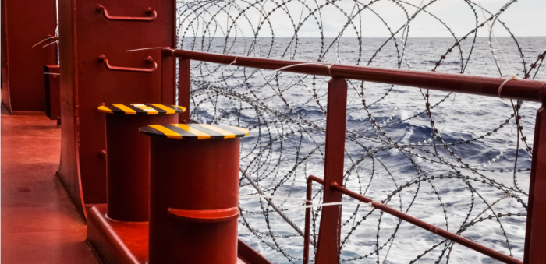
IMB đã phát hành Báo cáo thường niên về cướp biển và trộm cắp có vũ trang, ghi nhận 116 vụ chống lại tàu thuyền trong năm 2024 so với 120 vụ trong năm 2023 và 115 vụ trong năm 2022.
Theo báo cáo này, có 94 tàu đã bị xâm nhập, 13 vụ xâm nhập bất thành, 06 tàu bị cướp và 03 tàu bị bắn. Mặc dù số vụ được báo cáo trong năm 2024 vẫn tương tự như những vụ được báo cáo trong các năm 2023 và 2022, IMB kêu gọi thận trọng để thúc đẩy sự an toàn của thủy thủ đoàn do số lượng thuyền viên bị bắt làm con tin hoặc bị bắt cóc tăng lên - từ 126 người trong năm 2024 so với 73 người trong năm 2023 và 41 người trong năm 2022. Ngoài ra, 12 thuyền viên được báo cáo là bị bắt cóc, so với 14 người trong năm 2023 và 2 người trong năm 2022. Thêm vào đó, 12 thuyền viên bị đe dọa và 1 người bị thương trong năm 2024.
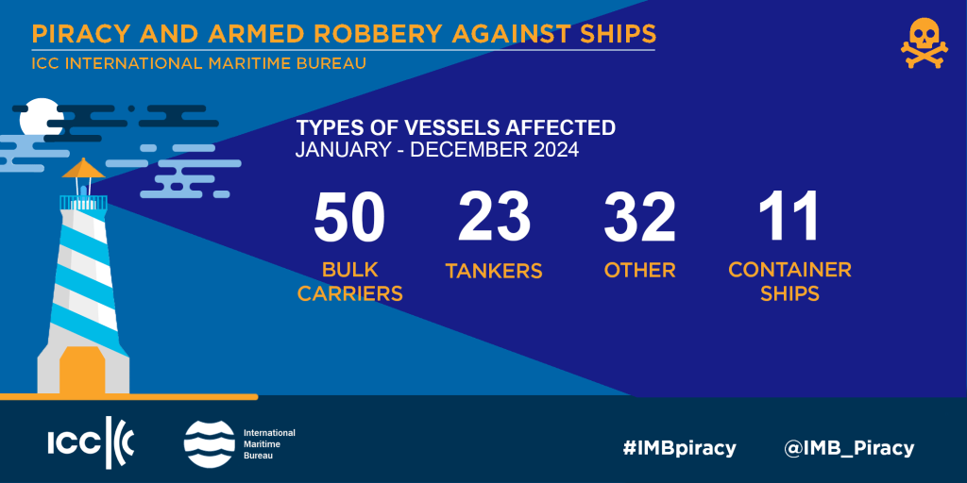
Việc sử dụng vũ khí được báo cáo cũng tiếp tục gia tăng. Trong năm 2024, có 26 vụ được báo cáo so với 15 vụ trong năm 2023. có 39 vụ sử dụng dao trong năm 2024, so với 42 vụ trong năm 2023.
“Mặc dù chúng tôi hoan nghênh việc giảm các vụ được báo cáo, nhưng các mối đe dọa đang diễn ra đối với sự an toàn của thuyền viên vẫn là mối quan tâm đáng kể. Việc bảo vệ các tuyến đường và đảm bảo an ninh cho thuyền viên, những người đóng vai trò thiết yếu trong việc duy trì thương mại toàn cầu, là rất quan trọng.”
… Tổng thư ký ICC, John W.H. Denton AO cho biết, đồng thời nói thêm rằng mọi nỗ lực phải được thực hiện để bảo vệ sinh mạng trên biển đồng thời đảm bảo dòng hàng hóa lưu thông liền mạch qua các chuỗi cung ứng quốc tế. Điều này đòi hỏi một nỗ lực chung, trong đó sự hiện diện liên tục của lực lượng hải quân trong các vùng biển khu vực và quốc tế là rất quan trọng đối với nỗ lực này.
An toàn của thuyền viên bị đe dọa ở Vịnh Guinea
Hoạt động cướp và trộm vẫn tương đối thấp ở Vịnh Guinea với 18 vụ được báo cáo trong năm 2024, so với 22 vụ trong năm 2023, 19 vụ trong năm 2022, 35 vụ trong năm 2021 và 81 vụ trong năm 2020. Tuy nhiên, thuyền viên vẫn tiếp tục gặp nguy hiểm với việc khu vực này chiếm tất cả 12 thuyền viên bị bắt cóc và 23% tổng số thuyền viên bị bắt làm con tin trong năm 2024.
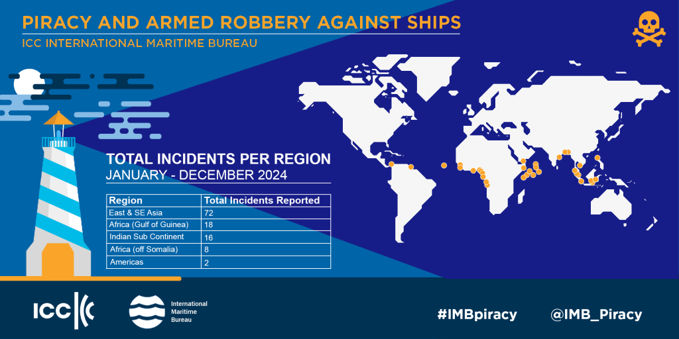
Tại Đông Phi, có ít nhất tám vụ đã được báo cáo, bao gồm vụ cướp hai tàu cá và một tàu chở hàng rời trong nửa đầu năm 2024. IMB khuyến khích cảnh giác và tuân thủ các khuyến nghị trong Thực tiễn quản lý tốt mới nhất.
Gia tăng sử dụng vũ khí và số vụ ở vùng biển Đông Nam Á
Các vụ ở Eo biển Singapore tiếp tục gia tăng với 43 vụ trong năm 2024 so với 37 vụ trong năm 2023 và 38 vụ trong năm 2022. Báo cáo về cướp biển và trộm cắp có vũ trang năm 2024 của IMB cho thấy 93% tàu bị nhắm mục tiêu đã bị lên tàu và 11 tàu lớn có trọng tải trên 100.000 tấn DWT đã bị nhắm mục tiêu trên tuyến đường biển quan trọng chiến lược này.
Bất chấp hoạt động này đã bị hạn chế nhưng không có chỗ cho sự chủ quan vì các mối đe dọa liên tục đối với sự an toàn của thủy thủ đoàn làm nổi bật tầm quan trọng của việc tiếp tục thận trọng. Các thuyền trưởng và người vận hành tàu được khuyến khích tuân thủ nghiêm ngặt tất cả các khuyến nghị trong Thực hành quản lý tốt khi đi qua Vịnh Guinea và vùng biển ngoài khơi Đông Phi.
… Giám đốc IMB, Michael Howlett bình luận
Tổn hại đối với thuyền viên vẫn tiếp diễn, với 13 người bị bắt làm con tin, năm người bị đe dọa và một người bị thương trong các vụ. Mặc dù được coi là tội phạm cơ hội cấp thấp, việc sử dụng súng và dao đã tăng lên lần lượt là 8 và 19 trong năm 2024, so với 3 và 15 trong năm 2023. Hầu hết các vụ được báo cáo diễn ra trong những giờ trời tối và trong khi tàu đang hành trình.
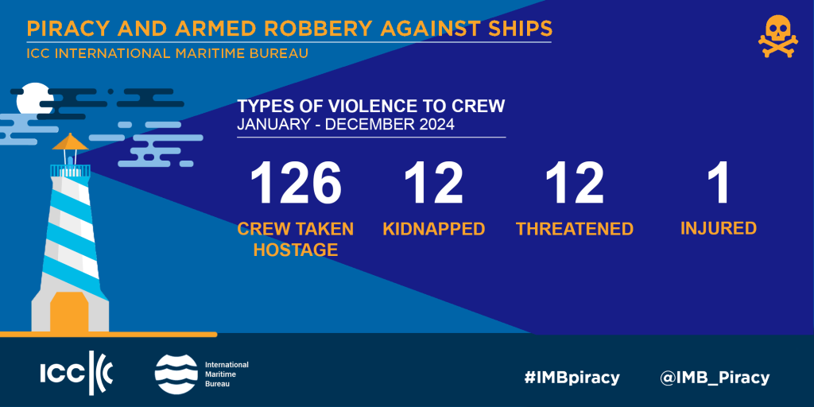
Bottom of Form
Sự gia tăng theo năm về các vụ được báo cáo đã được nhận thấy ở quần đảo Indonesia, tăng từ 10 vụ trong năm 2022 và 18 vụ trong năm 2023 lên 22 vụ trong năm 2024. Trong khi 20 vụ vẫn thuộc định nghĩa về trộm cắp có vũ trang, thì 2 vụ rơi vào định nghĩa về cướp biển.
Trong hai vụ này, các thuyền viên đã bị bắt làm con tin trong suốt thời gian diễn ra việc trộm cắp. Tổng cộng lại, có 31 thuyền viên đã bị bắt làm con tin và 1 người bị đe dọa. Việc sử dụng dao được báo cáo trong 10 vụ và dùng súng trong 3 vụ.
Số vụ cao nhất trong một thập kỷ được báo cáo tại vùng neo ở Bangladesh. IMB đã ghi nhận 14 vụ trong năm 2024, trong đó có 13 vụ xảy ra trên các tàu đang neo tại Chattogram và 1 vụ tại khu neo Mongla. Hai thuyền viên đã bị bắt làm con tin và 3 người khác bị đe dọa. Dao được báo cáo đã được sử dụng trong bảy vụ.
---------------------------------------

